1. Los patrones y la proximidad para llevar el concepto un paso más allá, hay otro elemento en la forma en que las palabras pueden usarse juntas llamadas derivación (stemming).
2. ¿A qué se le denomina rebote (bounce)?
3. Explique usted qué son las páginas ocultas (hidden pages)?
4. Esencialmente, la derivación es el crecimiento de una palabra relacionada de otra, usando prefijos y sufijos. Presente tres ejemplos.
5. ¿Qué es una herramienta de sugerencia de palabras clave?
6. Explique usted el concepto “ocultamiento de dominio”.
7. ¿Qué son granjas de enlaces (link farms)?
8. Algunos motores de búsqueda ahora buscan cuatro tipos de contenido duplicado.

¿Cuáles son estos cuatro tipos?

1. En 1994, Nielsen actualizó una lista de heurísticas. Mencione tres elementos de esta lista.

¿Defina que son las palabras clave genéricas?

1. ¿Qué son las palabras clave llamadas pago por clic?
2. ¿Qué son las conversiones de objetivos (goal conversions)?
3. Un problema que los visitantes pueden encontrar son los enlaces rotos que no conducen a su objetivo.

En cambio, estos enlaces llevan al usuario a una página sin valor que generalmente contiene un mensaje como "error 404." No es muy descriptivo, ¿verdad? Cuando los usuarios encuentran un error que no entienden, simplemente se agrega a la frustración de ser bloqueado de ir adonde quieres ir.

¿Qué usaría usted, en este caso?

1. Explique el siguiente gráfico

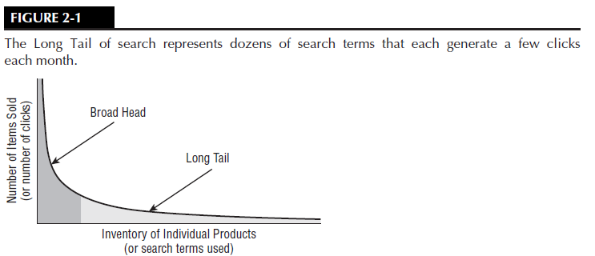

1. ¿Qué es un programa de Servicio de pago por clic?
2. ¿Cuáles son las características de las palabras clave de cola larga?
3. Debido a que HTML se puede manipular en el back-end, el Consorcio World Wide Web (W3C) ha desarrollado un conjunto de pautas y mejores prácticas. Estas pautas y mejores prácticas fueron creadas para ayudar a los diseñadores web a usar HTML de la manera más eficiente y efectiva.

Desafortunadamente, los diseñadores no siempre prestan atención, y a veces el HTML de un sitio puede estar lleno de elementos innecesarios que afectan la clasificación de su motor de búsqueda.

¿Qué es lo que debe hacer, en este caso?

1. Las palabras clave se aplican a la heurística porque proporcionan el patrón mediante el cual se resuelve un problema (es decir, la búsqueda). ¿Por qué necesitas saber todo esto?
2. ¿Cómo usaría usted el ocultamiento de dominio (domain cloacking)?
3. ¿Por qué La larga cola, es aproximadamente la inversa del Principio de Pareto?
4. ¿Por qué se dice que los términos de búsqueda de Long Tail (Larga Cola) no son una panacea SEO?
5. ¿A qué se refiere el término “heurística”?
6. Antes de invertir en un servicio PPC, es posible que desee revisar algunos servicios diferentes para determinar cuál es el mejor para usted. Cuando haga su investigación preliminar, debe hacerse algunas preguntas. Mencione tres de ellas.
7. ¿Qué es un enlace interno?
8. ¿Qué es un programa de pago por clic de palabras clave?
9. Explique usted por qué funciona el uso de palabras clave de cola larga y de cabeza ancha: